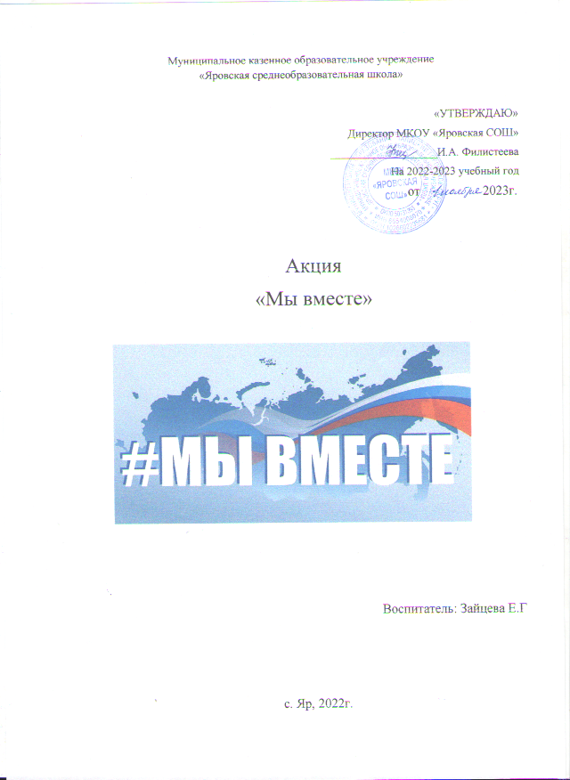

В условиях сложной социально-политической обстановки как никогда важна консолидация общества, объединение, проявление милосердия и оказание помощи тем, кто в ней нуждается.

Воспитанники нашего детского сада продолжают принимать участие в акции [«Мы вместе»](https://vk.com/wall-141515566_19918) в поддержку воинов, участвующих в СВО.

Год проведения: ноябрь 2022г

Количество детей участвовавших в акции: 9 детей младшей группы «Гномики»

Цель этой акции - поднятие духа и эмоциональная поддержка солдат.

Ребята вместе со своими родителями и педагогами приготовили письма, изготовили своими руками открытки с пожеланиями, которые вложили в балаклавы, которые потом усилиями волонтеров попадают на передовую.

Для солдат же, исполняющих воинский долг в рамках спецоперации, такое письмо дает силы и служит своеобразным оберегом.

Спасибо большое всем участникам акции!

Только  совместными усилиями мы приведем нашу страну к победе.

Мы с вами! Мы вместе.

